Karta zgłoszenia do Programu „Opieka wytchnieniowa” dla Jednostek Samorządu Terytorialnego –
edycja 2026
I. Dane osoby ubiegającej się o przyznanie usługi opieki wytchnieniowej (członka rodziny/opiekuna
osoby z niepełnosprawnością):
Imię i nazwisko:
………………………………………………………………………………………………………………………………………………………
Adres zamieszkania:
……………………………………..……………………………………………………………………………………………………………….
Telefon:
……………………………………………………………………………………………………………………………………………………….
E-mail:
………………………………………………….……………………………………………………………………………………………………
Data urodzenia:
………………………………………….…………………………………………………………………………………………………………..
II. Dane dotyczące osoby z niepełnosprawnością, w związku z opieką nad którą, członek
rodziny/opiekun ubiega się o przyznanie usługi opieki wytchnieniowej:
Imię i nazwisko:
…………………………………………..…………………………………………………………………………………………………………
Data urodzenia:
………………………………………….………………………………………………………………………………………………………….
Adres zamieszkania:
……………………………………..…………………………………………………………………………………………………………….
1






Rodzaj niepełnosprawności:
1
.
dysfunkcja narządu ruchu (paraplegia, tetraplegia, hemiplegia; dziecięce porażenie mózgowe;
stwardnienie rozsiane; dystrofia mięśniowa; przebyta przepuklina oponowo - rdzeniowa)☐;
dysfunkcja narządu wzroku☐;
2
3
4
5
6
.
.
.
.
zaburzenia psychiczne☐;
dysfunkcje o podłożu neurologicznym☐;
dysfunkcja narządu mowy i słuchu☐;
. pozostałe dysfunkcje, w tym intelektualne☐.
III. Informacja dotycząca indywidualnej sytuacji członka rodziny/opiekuna osoby z niepełnosprawnością:
W jakich bieżących czynnościach życia codziennego dotyczących zabezpieczenia potrzeb osoby z
niepełnosprawnością, w szczególności wymagane jest wsparcie:
1
2
. czynności samoobsługowe (np. utrzymanie higieny osobistej) Tak☐/Nie☐;
.
przemieszczanie się poza miejscem zamieszkania (np. spacer, udanie się do placówki zdrowia,
sklepu, itp) Tak☐/Nie☐;
3
4
.
.
podejmowanie aktywności życiowej i komunikowanie się z otoczeniem Tak☐/Nie☐;
inne: ………………………………………………………………………………………………………………………………………..
…………………………………………………………………………………………………………………………………………………
Informacje na temat poziomu samodzielności osoby z niepełnosprawnością, nad którą członek rodziny/
opiekun sprawuje opiekę, w tym ograniczeń osoby z niepełnosprawnością w zakresie komunikowania
się lub poruszania się (wypełnia opiekun prawny/członek rodziny/opiekun osoby niepełnosprawnej,
który ubiega się o przyznanie usługi opieki wytchnieniowej):
………………………………………………………………………………………………………………………………………………………………
………………………………………………………………………………………………………………………………………………………………
………………………………………………………………………………………………………………………………………………………………
2

Informacje na temat sytuacji członka rodziny/opiekuna osoby z niepełnosprawnością w odniesieniu do
sprawowania bezpośredniej opiekę nad osobą z niepełnosprawnością:
1
. czy osoba z niepełnosprawnością, nad którą członek rodziny/opiekun sprawuje bezpośrednią opiekę
stale przebywa w domu i nie korzysta np. z ośrodka wsparcia, z placówki pobytu całodobowego, z
warsztatu terapii zajęciowej, szkoły i placówki, o których mowa w ustawie z dnia 7 września 1991 r.
o systemie oświaty (Dz. U. z 2025 r. poz. 881), nie uczy się lub nie studiuje? Tak☐/Nie☐;
2
. czy członek rodziny/opiekun osoby z niepełnosprawnością sprawujący bezpośrednią opiekę nad
osobą z niepełnosprawnością jest nieaktywny zawodowo i ma ograniczone możliwości
podejmowania aktywności zawodowej ze względu na konieczność opiekowania się osobą z
niepełnosprawnością? Tak☐/Nie☐.
Jeżeli Tak, proszę opisać powód, dla którego jest nieaktywny zawodowo:
………………………………………………………………………………………….…………..……………………………………………………..
………………………………………………………………………………………………………………………………………………………………
………………………………………………………………………………………………………………………………………………………………
IV. Preferowana forma, wymiar i miejsce świadczenia usług opieki wytchnieniowej:
dzienna, miejsce wraz z adresem
…………………………………………………………………………………………………………………………………………………………...*
☐
…
☐
całodobowa, miejsce wraz z adresem
………………………………………………………………………………………………………………………………………………………….…..*
☐
w godzinach
…………………………………………………………………………………………………………………………………………………….…….…..
☐
w dniach
…………………….………………………………………………………………………………………………………………………………………….
V. Wskazanie osoby, która będzie świadczyła usług opieki wytchnieniowej
Czy wskazuje Pan(i) osobę pełnoletnią, niebędącą członkiem rodziny osoby z niepełnosprawnością,
opiekunem osoby z niepełnosprawnością lub osobą faktycznie zamieszkującą razem z osobą z
3

niepełnosprawnością, która będzie świadczyła, za uprzednią pisemną zgodą gminy/powiatu, w miejscu
zamieszkania osoby z niepełnosprawnością albo innym miejscu wskazanym przez Pana(ią) lub realizatora
Programu „Opieka wytchnieniowa” dla Jednostek Samorządu Terytorialnego – edycja 2026, usług opieki
wytchnieniowej?
Tak ☐ / Nie ☐
Jeżeli Tak, proszę podać imię i nazwisko tej osoby oraz numer telefonu:
………………………………………………………………………………………….…………..……………………………………………………………..
VI. Oświadczenia:
1. Oświadczam, że osoba z niepełnosprawnością w związku z opieką nad którą, ubiegam się o
przyznanie usługi opieki wytchnieniowej posiada ważne orzeczenie o znacznym stopniu
niepełnosprawności/orzeczenie traktowane na równi do orzeczenia o znacznym stopniu
niepełnosprawności, zgodnie z art. 5 i art. 62 ustawy z dnia 27 sierpnia 1997 r. o rehabilitacji
zawodowej i społecznej oraz zatrudnianiu osób niepełnosprawnych (Dz. U. z 2025 r. poz. 913) / jest
dzieckiem od ukończenia 2. roku życia do ukończenia 16. roku życia posiadającym orzeczenie o
niepełnosprawności**.
2
. W celu zapewnienia wysokiej jakości usług opieki wytchnieniowej oświadczam, że wyrażam zgodę
na kontrolę i monitorowania przez gminę/powiat, która/który realizuje Program „Opieka
wytchnieniowa” dla Jednostek Samorządu Terytorialnego - edycja 2026, świadczonych usług opieki
wytchnieniowej. Czynności o których mowa wyżej dokonywane są bezpośrednio w miejscu realizacji
usług.
3
4
. Oświadczam, że zapoznałem/łam się (zostałem/łam zapoznany/a) z treścią Programu „Opieka
wytchnieniowa” dla Jednostek Samorządu Terytorialnego - edycja 2026.
. Oświadczam, że zapoznałem/łam się (zostałem/łam zapoznany/a) z zasadami przetwarzania moich
danych osobowych w toku realizacji Programu „Opieka wytchnieniowa” dla Jednostek Samorządu
Terytorialnego - edycja 2026.
5
. Oświadczam, że w godzinach realizacji usług opieki wytchnieniowej, finansowanych ze środków
Funduszu Solidarnościowego, wobec osoby z niepełnosprawnością objętej usługą opieki
wytchnieniowej w związku z opieką nad którą, ubiegam się o przyznanie usługi opieki
wytchnieniowej, nie będą świadczone inne formy pomocy usługowej, w tym:
1
) usługi opiekuńcze lub specjalistyczne usługi opiekuńcze, o których mowa w ustawie z dnia 12
marca 2004 r. o pomocy społecznej (Dz. U. z 2025 r. poz. 1214),
4

2
-
) usługi finansowane ze środków Funduszu Solidarnościowego albo finansowane przez
Państwowy Fundusz Rehabilitacji Osób Niepełnosprawnych,
o ile obejmują analogiczne wsparcie, o którym mowa w części V ust. 17 Programu, tj.
zastępowanie członka rodziny/opiekuna osoby z niepełnosprawnością, w bieżących czynnościach
życia codziennego dotyczących zabezpieczenia potrzeb osoby z niepełnosprawnością, takich jak: w
czynnościach samoobsługowych (np. utrzymanie higieny osobistej), w przemieszczaniu się poza
miejsce zamieszkania (np. spacer, udanie się do placówki zdrowia, sklepu, itp), w podejmowaniu
aktywności życiowej i komunikowaniu się z otoczeniem, finansowane ze środków publicznych.
. Oświadczam, że aktualnie uczestniczę/nie uczestniczę*** bądź uczestniczyłem/nie
6
uczestniczyłem*** w Programie „Opieka wytchnieniowa” dla Jednostek Samorządu Terytorialnego -
edycja 2026 lub innym programie resortowym Ministra Rodziny, Pracy i Polityki Społecznej
w 2026 r. w zakresie usług opieki wytchnieniowej. W ramach Programu „Opieka wytchnieniowa”
dla Jednostek Samorządu Terytorialnego - edycja 2026 i/lub innego programu resortowego Ministra
Rodziny, Pracy i Polityki Społecznej w 2026 r. w zakresie usług opieki wytchnieniowej, przyznano mi
…………........................ (wpisać liczbę godzin/dób) godzin/dób usług opieki wytchnieniowej.
7
. W przypadku wskazania w dziale V niniejszej Karty zgłoszenia do Programu „Opieka
wytchnieniowa” dla Jednostek Samorządu Terytorialnego – edycja 2026 osoby, która będzie
świadczyła usług opieki wytchnieniowej oświadczam, że osoba ta przygotowana jest do świadczenia
usług opieki wytchniniowej.
Miejscowość ………………………………………………………………….., data ……………………………..………………
..…………………………………………………………………………………………………..…..
Podpis członka rodziny/opiekuna osoby z niepełnosprawnością
Potwierdzam uprawnienie do korzystania z usług opieki wytchnieniowej.
………………………………………………………………………………………………………….
5

Podpis osoby przyjmującej zgłoszenie
*
Należy wpisać miejsce wymienione w treści Programu „Opieka wytchnieniowa” dla Jednostek Samorządu Terytorialnego -
edycja 2026:
1
)
świadczenia usług opieki wytchnieniowej w ramach pobytu dziennego:
a) ośrodek wsparcia,
b) dla osoby pełnoletniej, dom pomocy społecznej świadczący usługi wsparcia krótkoterminowego w formie
dziennej,
c) dla osoby pełnoletniej, dom pomocy społecznej prowadzony przez podmioty niepubliczne, o których mowa w
art. 57 ust. 1 pkt 2-4 ustawy z dnia 12 marca 2004 r. o pomocy społecznej, w przypadku posiadania warunków
infrastrukturalnych i organizacyjnych, oraz gdy świadczenie usług opieki wytchnieniowej nie wpłynie negatywie
na usługi świadczone przez dom pomocy społecznej mieszkańcom domu,
d) w przypadku braku możliwości realizacji opieki wytchnieniowej w miejscach, o których mowa w lit. a-c, istnieje
możliwość zrealizowania opieki wytchnieniowej w centrum opiekuńczo-mieszkalnym (COM), na zasadach
określonych w poszczególnych edycjach Programu Centra Opiekuńczo-Mieszkalne,
e) za uprzednią pisemną zgodą gminy/powiatu, miejsce zamieszkania osoby z niepełnosprawnością,
f)
za uprzednią pisemną zgodą gminy/powiatu, inne miejsce wskazane przez uczestnika Programu lub realizatora
Programu, spełniające kryteria dostępności, o których mowa w ustawie z dnia z 19 lipca 2019 r. o zapewnieniu
dostępności osobom ze szczególnymi potrzebami (Dz. U. z 2024 r. poz. 1411, z późn. zm.);
2
)
świadczenia usług opieki wytchnieniowej w ramach pobytu całodobowego:
a) dla osoby pełnoletniej, mieszkanie treningowe lub wspomagane,
b) ośrodek wsparcia,
c) dla osoby pełnoletniej, rodzinny domu pomocy,
d) dla osoby pełnoletniej, dom pomocy społecznej świadczący usługi wsparcia krótkoterminowego w formie pobytu
całodobowego,
e) dla osoby pełnoletniej, dom pomocy społecznej prowadzony przez podmioty niepubliczne, o których mowa w
art. 57 ust. 1 pkt 2-4 ustawy z dnia 12 marca 2004 r. o pomocy społecznej, w przypadku posiadania warunków
infrastrukturalnych i organizacyjnych, oraz gdy świadczenie usług opieki wytchnieniowej nie wpłynie negatywie
na usługi świadczone przez dom pomocy społecznej mieszkańcom domu,
f)
dla osoby pełnoletniej, placówka zapewniająca całodobową opiekę, o której mowa w ustawie z dnia z dnia
12 marca 2004 r. o pomocy społecznej,
g) w przypadku braku możliwości realizacji opieki wytchnieniowej w miejscach, o których mowa w lit. a-f, istnieje
możliwość zrealizowania opieki wytchnieniowej w centrum opiekuńczo-mieszkalnym (COM), w przypadku
posiadania wolnych miejsc,
h) za uprzednią pisemną zgodą gminy/powiatu, miejsce zamieszkania osoby z niepełnosprawnością,
i)
za uprzednią pisemną zgodą gminy/powiatu, inne miejsce wskazane przez uczestnika Programu lub realizatora
Programu, spełniające kryteria dostępności, o których mowa w ustawie z dnia z 19 lipca 2019 r. o zapewnieniu
dostępności osobom ze szczególnymi potrzebami.
6

** do Karty zgłoszenia należy dołączyć kserokopię aktualnego orzeczenia o stopniu niepełnosprawności/o niepełnosprawności.
*** odpowiednie skreślić.
7

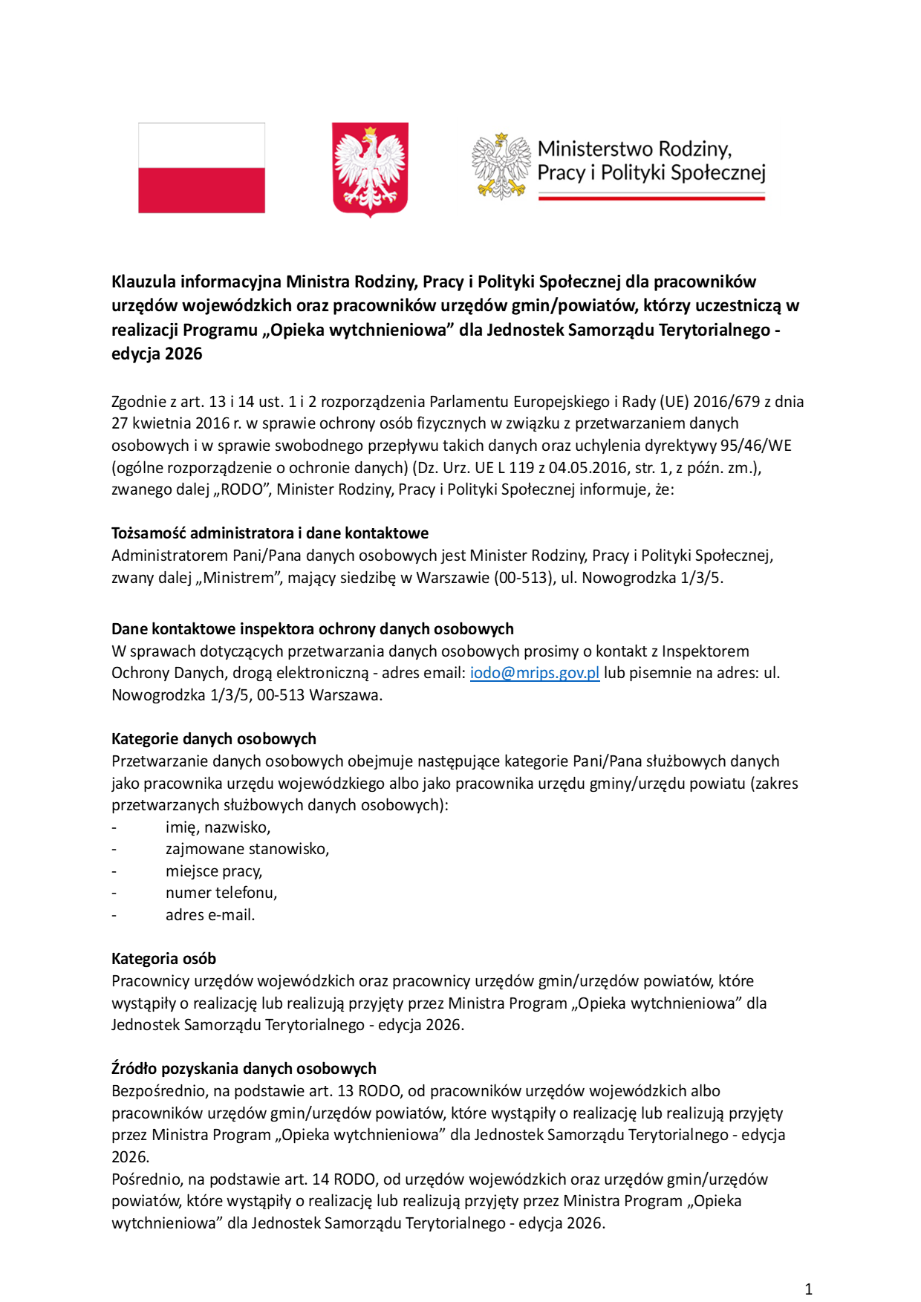
Cele przetwarzania i podstawa prawna przetwarzania
Pani/Pana dane osobowe przetwarzane będą w zakresie niezbędnym do wykonania przez Ministra
zadań związanych z realizacją, sprawozdawczością, nadzorem oraz z czynnościami kontrolnymi
dotyczącymi realizacji „Opieka wytchnieniowa” dla Jednostek Samorządu Terytorialnego - edycja
2
026. Podstawą przetwarzania Pani/Pana danych osobowych jest:
•
art. 6 ust. 1 lit. c RODO - tj. przetwarzanie jest niezbędne do wypełnienia obowiązku prawnego
ciążącego na administratorze, w związku z art. 7 ust. 5 i art. 16 ustawy z dnia 23 października
2
018 r. o Funduszu Solidarnościowym (Dz. U. z 2024 r. poz. 1848), art. 60-67 i art. 169 ustawy z
dnia 27 sierpnia 2009 r. o finansach publicznych (Dz. U. z 2024 r. poz. 1530, z późn. zm.) i ww.
Program;
art. 6 ust. 1 lit. e RODO - tj. przetwarzanie jest niezbędne do wykonania zadania realizowanego
w interesie publicznym;
art. 6 ust. 1 lit. b RODO w zakresie niezbędnym do zawarcia i wykonania umowy;
art. 6 ust. 1 lit. f RODO, tj. prawnie uzasadniony interes administratora polegający na
dochodzeniu ewentualnych roszczeń.
•
•
Odbiorcy danych lub kategorie odbiorców danych
Pani/Pana dane nie będą przekazywane innym podmiotom, z wyjątkiem podmiotów uprawnionych
do ich przetwarzania na podstawie przepisów prawa oraz podmiotów wspierających Ministra w
wypełnianiu obowiązków i świadczeniu usług, w tym zapewniających obsługę, asystę i wsparcie
techniczne dla Generatora Funduszu Solidarnościowego tj. narzędzia informatycznego dostępnego na
stronie internetowej https://bfs.mrips.gov.pl, w którym są przetwarzane Pani/Pana dane.
Okres przechowywania danych
Pani/Pana dane osobowe przechowywane będą do czasu wygaśnięcia obowiązku przechowywania
tych danych wynikających z realizacji Programu „Opieka wytchnieniowa” dla Jednostek Samorządu
Terytorialnego - edycja 2026, a następnie do momentu wygaśnięcia obowiązku przechowywania
danych wynikającego z przepisów dotyczących archiwizacji dokumentacji lub ewentualnych roszczeń.
Prawa podmiotów danych
Przysługuje Pani/Panu:
•
•
•
•
•
-
prawo dostępu do swoich danych oraz otrzymania ich kopii;
prawo do sprostowania (poprawiania) swoich danych;
prawo do usunięcia danych, ograniczenia przetwarzania danych;
prawo do wniesienia sprzeciwu wobec przetwarzania danych;
prawo do wniesienia skargi do organu nadzorczego;
w zakresie przewidzianym przez przepisy prawa.
Zautomatyzowane podejmowanie decyzji w tym profilowanie
W trakcie przetwarzania Pani/Pana danych osobowych nie będzie dochodzić do zautomatyzowanego
podejmowania decyzji ani do profilowania.
Prawo wniesienia skargi do organu nadzorczego
Przysługuje Pani/Panu prawo wniesienia skargi do organu nadzorczego, tj. do Prezesa Urzędu
Ochrony Danych Osobowych (PUODO).
Informacja o dobrowolności lub obowiązku podania danych:
Podanie danych osobowych jest konieczne dla celów związanych z wykonywaniem zadań Ministra
w ramach Programu „Opieka wytchnieniowa” dla Jednostek Samorządu Terytorialnego - edycja 2026.



